交流通断电检测模块 测试报告
产品基本信息
产品名称 |  | 交流通断电检测模块 |  | 测试人 |  |  | 玉绍涛 |  |  | 产品图片
产品型号 |  | 无 |  | 测试时间 |  |  | 2024.10.14 |  |  | 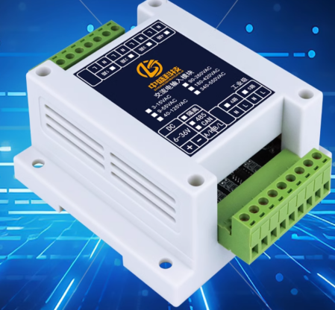
生产厂家 |  | 中盛科技 |  | 项目编号
技术手册
通讯协议
上位机 |  | 无
产品测试需求
编号 | 需求要点 |  | 需求分类 |  | 测试方法 |  |  | 协助方 |  |  | 完成标准 |  | 完成时间
1 | AC220V接入测试 |  | 功能测试 |  | 接入L、N，查看传感器状态，并验证协议 |  |  | 王慧/李夏霞 |  |  | 接入后正常，火线断开后告警。可通过485获取数据变化 |  | 2024.10.14
2 | 485通讯测试 |  | 功能测试 |  | 根据通讯协议，使用Mthings获取配电状态的数据，采集间隔100ms |  |  | 王慧/李夏霞 |  |  | 100ms下响应失败小于5% |  | 2024.10.14
3 | 验证协议 |  | 功能测试 |  | 使用串口助手验证协议说明中的所有协议 |  |  | 王慧/李夏霞 |  |  | 验证协议的正确性及协议返回内容 |  | 2024.10.14
5 | 验证电压 |  | 功能测试 |  | 根据传感器电压范围验证是否准确 |  |  | 王慧/李夏霞 |  |  | 16~36VDC,均可正常使用 |  | 2024.10.14
6 | 老化测试 |  | 可靠性测试 |  | 根据最大温度使用参数放入高温箱测试24h |  |  | 王慧/李夏霞 |  |  | 功能正常 |  | 2024.10.16
7 | 220V断电上电测试 |  | 可靠性测试 |  | 使用中间继电器接主机声光报警器自动联动220V断电上电 |  |  | 王慧/李夏霞 |  |  | 一天时间内重复断电上电无故障 |  | 2024.10.15
8 | 电源反接 |  | 可靠性测试 |  | 电源反接（反接时长5-10分钟） |  |  | 王慧/李夏霞 |  |  | 电源正常接入后，可正常通讯 |  | 2024.10.17
9 | 485接入12V |  | 可靠性测试 |  | 485针脚接入12V（反接时长5-10分钟） |  |  | 王慧/李夏霞 |  |  | 电源正常接入后，可正常通讯 |  | 2024.10.17
产品测试结果
编号 | 需求要点 |  | 测试方法 |  |  | 期望结果 |  |  | 实际结果 |  |  | 测试状态 | 备注
1
2
产品测试记录
编号 | 测试项目 |  | 测试记录
1
2

